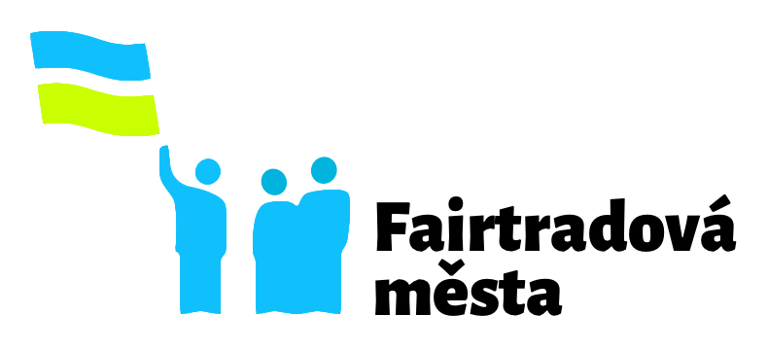

Kritéria Fairtradových měst

**Preambule**

Fair trade nabízí lidem v zemích Afriky, Asie a Latinské Ameriky možnost důstojně se uživit pěstováním kávy, kakaa nebo banánů. Pěstitelé a zaměstnanci dostávají v rámci fair trade za své plodiny spravedlivou výkupní cenu, děti mohou posílat do školy a pěstují šetrněji k životnímu prostředí. Za fairtradové považujeme buď takové výrobky, které jsou označené certifikační známkou FAIRTRADE®, nebo výrobky, které pocházejí od členů Světové fairtradové organizace (WFTO).

Ve svém městě nebo škole můžeme pěstitele podpořit především nákupem fairtradových výrobků, globálním vzděláváním a zvyšováním povědomí o jejich situaci i dopadech fair trade na jejich životy.

Fairtradová města jsou mezinárodní iniciativou označování míst, kde se aktivně věnují fair trade. Cílem kampaně je podpořit pěstitele v zemích Asie, Afriky a Latinské Ameriky: zvýšením prodejů fairtradových výrobků, informováním o situaci pěstitelů kávy, kakaa nebo banánů a dopadech systému Fairtrade.

Fairtradová města musí splnit pět kritérií. Naplnění kritérií hodnotí Fairtrade Česko a Slovensko, na základě čehož uděluje titul. Na získání titulu není právní nárok.

**Kritéria**

(Povinné body jsou vyznačeny tučně, doporučení jsou v základním písmu)

**1. MÍSTNÍ ŘÍDICÍ SKUPINA**

**Ve městě je ustanovena místní řídicí skupina, která má alespoň pět členů. Jedním z nich je zaměstnanec nebo zaměstnankyně či zastupitel nebo zastupitelka místní samosprávy. Tato osoba bude zprostředkovávat kontakt s vedením města.**

Dalšími členy řídicí skupiny mohou být zástupci a zástupkyně místních škol, církví, skautských oddílů, příspěvkových a nevládních neziskových organizací, občanů či místních obchodníků. Řídicí skupina určí kontaktní osobu pro komunikaci s Fairtrade Česko a Slovensko.

Řídicí skupina se schází alespoň dvakrát ročně a na každý rok vytváří akční plán činnosti, který podporuje další zvyšování prodejů fairtradových výrobků a informování o situaci pěstitelů kávy, kakaa nebo banánů a dopadech systému Fairtrade. Řídicí skupina také vytváří a průběžně aktualizuje adresář míst dostupnosti fairtradového zboží, žádá o přiznání titulu Fairtradové město a pravidelně posílá na Fairtrade Česko a Slovensko roční zprávu o své činnosti.

(viz návrh Konstituce řídicí skupiny a formulář Žádosti o přiznání titulu.)

**2. OFICIÁLNÍ PODPORA FAIR TRADE**

**Místní samospráva schválí dokument, ve kterém deklaruje podporu fair trade a zaváže se ke spotřebě fairtradových produktů (např. káva, čaj, květiny, bavlněné a rukodělné výrobky).**

Město informuje o držení titulu Fairtradové město ve svých informačních materiálech, na webových stránkách a dalšími způsoby.

Město poskytne na svých webových stránkách prostor pro informace o fair trade a aktivitách na podporu fair trade. Na webu města by měla být uvedena místa, kde je fairtradové zboží dostupné.

(viz návrh Deklarace podpory fair trade)

**3. DOSTUPNOST FAIRTRADOVÝCH PRODUKTŮ**

**Fairtradové produkty jsou prodávány v místní maloobchodní síti (v obchodech, supermarketech, klubech, čerpacích stanicích, novinových stáncích atd.). Fairtradové produkty jsou podávány   
v místních kavárnách, restauracích, klubech apod.**

**Pro naplnění kritéria jsou určující maloobchodní prodejci, kteří mají v nabídce alespoň tři druhy fairtradového zboží z alespoň dvou různých produktových skupin, veřejná stravovací zařízení musí nabízet alespoň jeden druh fairtradového zboží. Prodejní nebo stravovací místo musí mít pravidelnou otevírací dobu.**

Potřebný počet maloobchodních prodejců i veřejných stravovacích zařízení je stanoven podle počtu obyvatel města v Kvantifikační tabulce dostupnosti. V místech prodeje by měla být zřetelně uvedena informace o tom, že je zde v prodeji nebo v nabídce fairtradové zboží.

(viz Kvantifikační tabulka dostupnosti)

**4. MÍSTNÍ PODPORA**

**Místní občané a organizace (školy, nevládní neziskové organizace, církve, knihovny atd.) podporují myšlenku fair trade pořádáním osvětových akcí a nákupem fairtradových produktů.** Místa podpory fair trade mohou být označená nálepkami nebo plakáty.

**5. MÉDIA A PRÁCE S VEŘEJNOSTÍ**

**Místní řídicí skupina usiluje o medializaci tématu fair trade v místních médiích. Řídicí skupina ve spolupráci s městem alespoň jednou ročně pořádá propagační akci na podporu fair trade.**

Tato hlavní akce musí splnit následující kritéria:

* je zaměřena primárně na téma fair trade (ideálně „fér“ nebo „fair trade“ v názvu),
* je určena pro širokou veřejnost,
* je dostatečně medializovaná (o akci informovala místní média).

Verze k datu 29. 8. 2025